Dùng cái này thay cho renderer

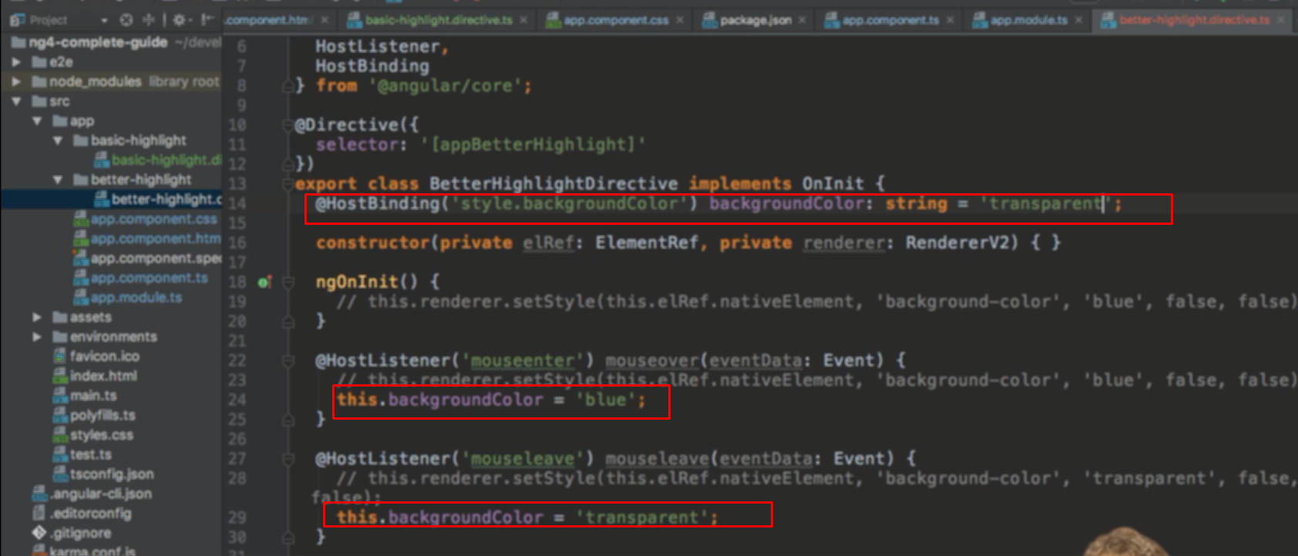

Dùng decorator HostBinding và tạo biến backgroundColor với kiểu string

Khi đó thay đổi giá trị của biến này sẽ làm thay đổi css